
Copyright © QYResearch
网络靶场
全球市场研究报告2023-2029

网络靶场全球市场总体规模
网络靶场是一种基于平行仿真技术，对真实网络空间中的网络架构、系统设备、业务流程的运行状态和运行环境，以及此环境中的行为和数据交互进行模拟、复现的技术或产品，以更有效地实现与网络安全相关的学习、科研、检验、竞赛、演习、推演、决策等行为，从而提高人员及机构的网络安全整体防护水平。

根据QYResearch最新调研报告显示，2023年全球网络靶场市场规模大约为2,242.1百万美元，预计2029年将达到4,221.4百万美元，未来几年年复合增长率CAGR为11.1%。
网络靶场，全球市场总体规模，预计2029年达到42亿美元
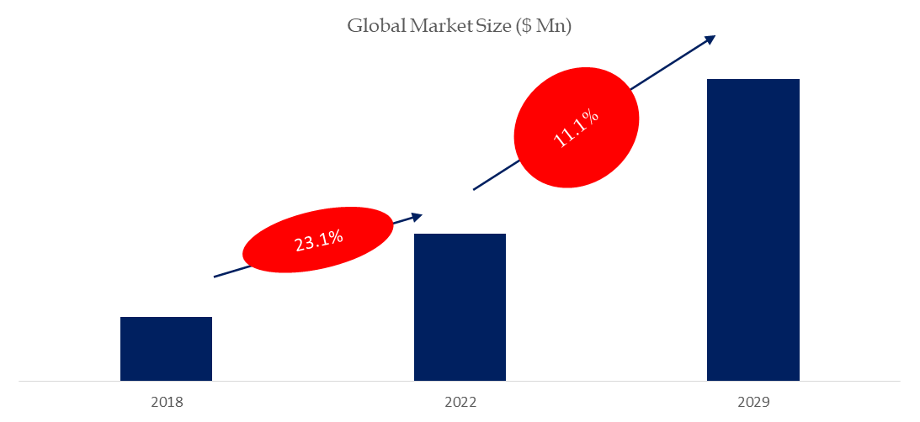
如上图表/数据，摘自QYResearch最新报告“全球网络靶场市场研究报告2023-2029.

网络靶场，全球市场主要厂商排名，其中2022年前五大厂商占有全球大约37.5%的市场份额
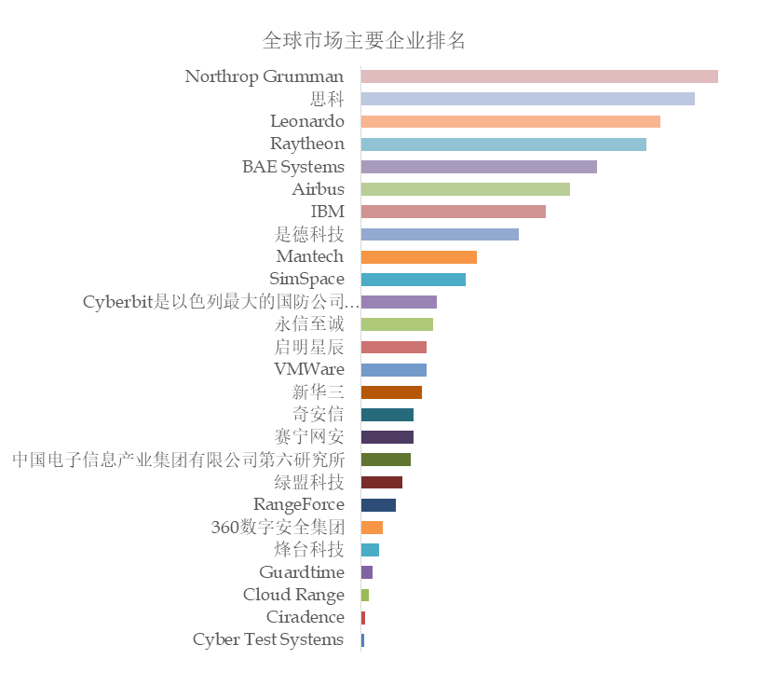
如上图表/数据，摘自QYResearch最新报告“全球网络靶场市场研究报告2023-2029.
全球范围内，网络靶场主要生产商包括公司Northrop Grumman、思科、Leonardo、Raytheon和BAE Systems等，其中前五大厂商占有大约37.5%的市场份额。

网络靶场，全球市场规模，按产品类型细分，基于云的网络靶场处于主导地位
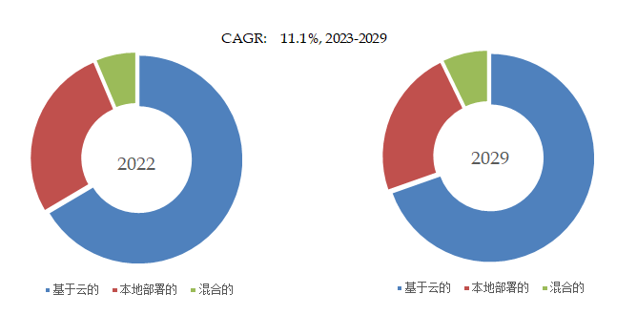
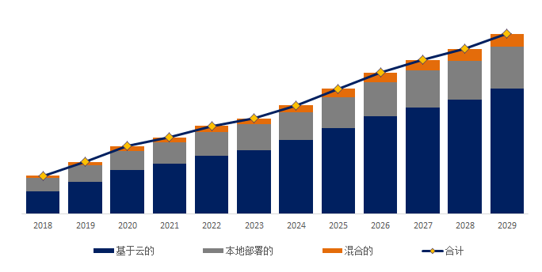
如上图表/数据，摘自QYResearch最新报告“全球网络靶场市场研究报告2023-2029.
就产品类型而言，目前基于云的网络靶场是最主要的细分产品，2022年占据大约66.5%的份额。

网络靶场，全球市场规模，按应用细分，培训目的是最大的下游市场，占有91.6%份额。
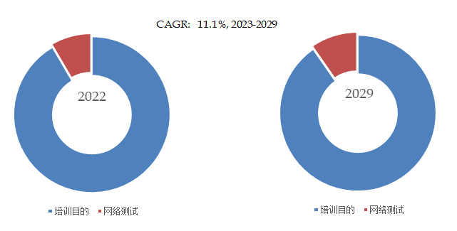
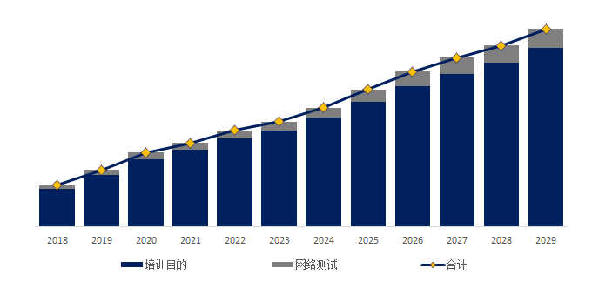
如上图表/数据，摘自QYResearch最新报告“全球网络靶场市场研究报告2023-2029.

就产品应用而言，目前网络靶场主要用于培训目的，2022年该细分市场占据大约91.6%的份额。

全球主要市场网络靶场规模
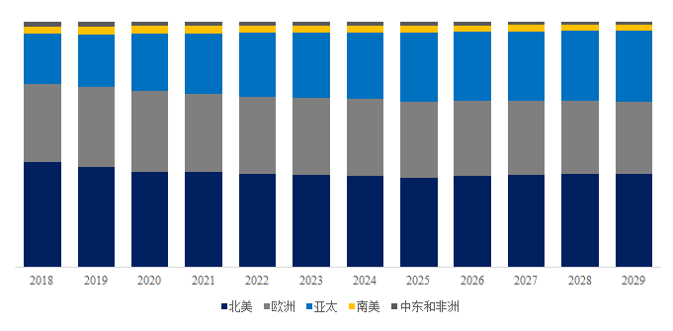
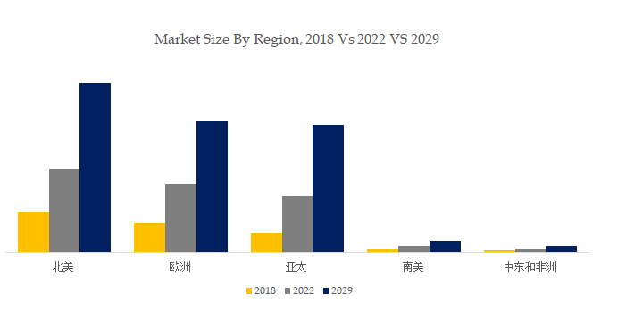
如上图表/数据，摘自QYResearch最新报告“全球网络靶场市场研究报告2023-2029.

本文侧重研究全球网络靶场总体规模及主要厂商占有率和排名，主要统计指标包括网络靶场业务收入、市场份额及排名等，企业数据主要侧重近三年行业内主要厂商的市场销售情况。地区层面，主要分析过去五年和未来五年行业内主要地区的规模及趋势。
QYResearch（恒州博智）是全球知名的大型咨询机构，长期专注于各行业细分市场的调研。行业层面，重点关注可能存在“卡脖子”的高科技细分领域。企业层面，重点关注在国际和国内市场在规模和技术等层面具有代表性的企业，挖掘出各个行业的国家级“专精特新”企业，以全球视角，深度洞察行业竞争态势、发展现状及未来趋势。
本文主要企业名单如下，也可根据客户要求增加目标企业：
Northrop Grumman
思科
Leonardo
Raytheon
BAE Systems
Airbus
IBM
是德科技
Mantech
SimSpace
Cyberbit是以色列最大的国防公司ElbitSystems的子公司
永信至诚
启明星辰
VMWare
Immersive Labs
新华三
奇安信
赛宁网安
中国电子信息产业集团有限公司第六研究所
绿盟科技
RangeForce
Hack The Box
360数字安全集团
烽台科技
Guardtime
Cloud Range
Ciradence
TryHackMe
Cyber Test Systems
按照不同产品类型，包括如下几个类别：
基于云的
本地部署的
混合的
按照不同应用，包括如下几个方面：
培训目的
网络测试
重点关注如下几个地区
北美
欧洲
中国
日本
东南亚
印度
本文正文共9章，各章节主要内容如下：
第1章：报告统计范围、所属行业、全球及中国总体规模
第2章：国内外主要企业市场占有率及排名
第3章：全球网络靶场主要地区市场规模及份额等
第4章：按产品类型细分，全球网络靶场市场规模及份额等
第5章：按应用细分，全球网络靶场市场规模及份额等
第6章：全球主要企业基本情况介绍，包括公司简介、网络靶场产品、收入及最新动态等
第7章：行业发展趋势、驱动因素、行业政策等
第8章：产业链、上下游分析、生产模式、销售，模式及销售渠道分析等
第9章：报告结论

